LAPORAN MENGENAI LANGKAH SET UP ENVIRONMENT DI POSTMAN

Disusun Oleh : 1. Rifan’ul Kirom (2111111121)

2. Hanifah Dwi Lestari (2111111107)

Ikuti petunjuk berikut untuk menyiapkan lingkungan dengan program dan ekstensi yang diperlukan, serta tindakan dan prosedur di Postman untuk berinteraksi dengan API MySQL yang Anda buat:

1. Aplikasi dan Ekstensi yang Dibutuhkan
2. MySQL Server: Untuk mengelola database.
3. Codeigniter 4 : Untuk membuat API,dan menguji dengan postman
4. Persiapan untuk API server
5. Menggunkan Bahasa pemrogaman PHP
6. Download dan instal Ci4 dengan menggunakan Composer
7. Konfigurasi Database
8. Buat database dan tabelnya langsung pada phpMyAdmin
9. Membuat API di codeigniter 4
10. Membuat model
11. Membuat controller : yang isinya ada 6 method yaitu, GET, POST, PUT, DELETE, PACTH, OPTIONS
12. Konfigurasi routes
13. Menjalankan server atau biasa disebut RUN dengan perintah php spark serve yang akan berjalan di ‘https://localhost:8080’
14. Menggunakan postman untuk menguji API
15. Pastikan server Ci4 berjalan,lalu buka postman
16. Untuk mendapatkan semua data menggunakan GET

Method: GET

<URL:’http://localhost:8080/pasien>’

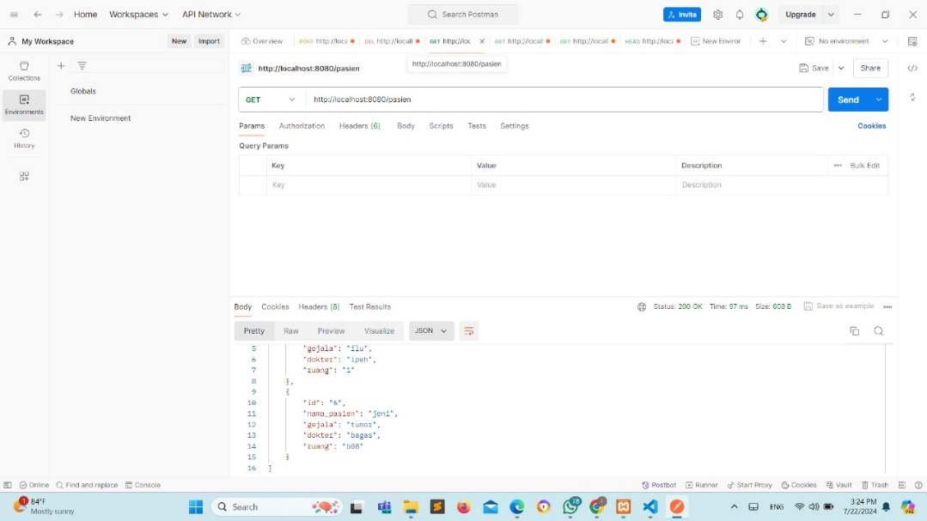Lalu ‘send’

1. Menggunakan Request GET berdasarkan ID

Method:GET

<URL:’http://localhost:8080/pasien/1>’ (diganti ‘1’ dengan ID yang sudah didapatkan

Lalu ‘send’

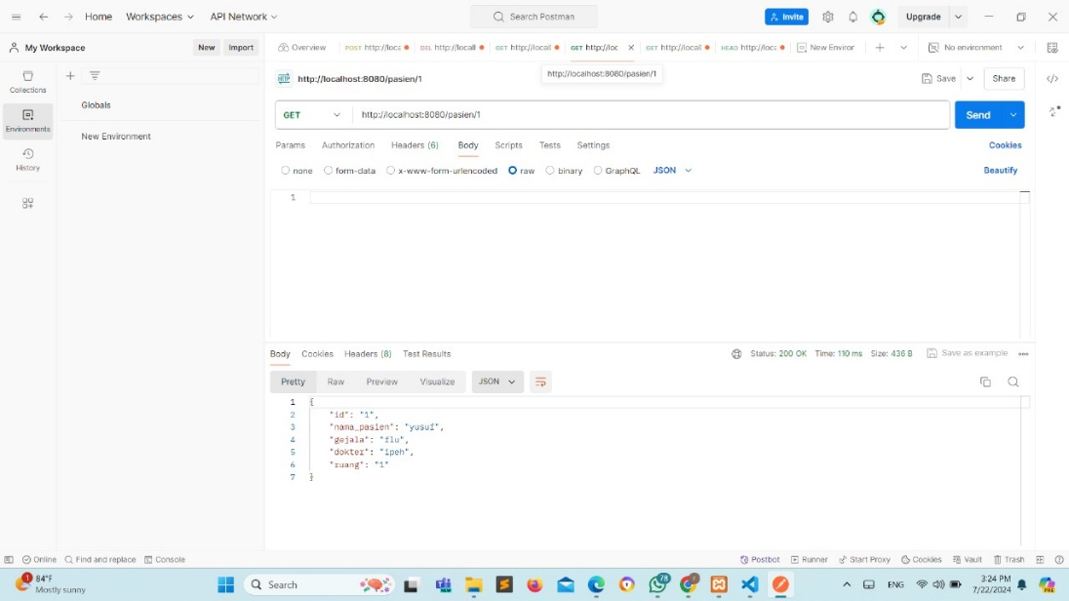

1. Untuk menambahkan data menggunakan Request POST

Method: POST

URL <URL:’http://localhost:8080/pasien>’

Body: pilih ‘x-www-form-urlencoded’

Tambahkan key-value pair untuk pasien (nama_pasien,gejala,dokter,ruang)

Lalu ‘send’

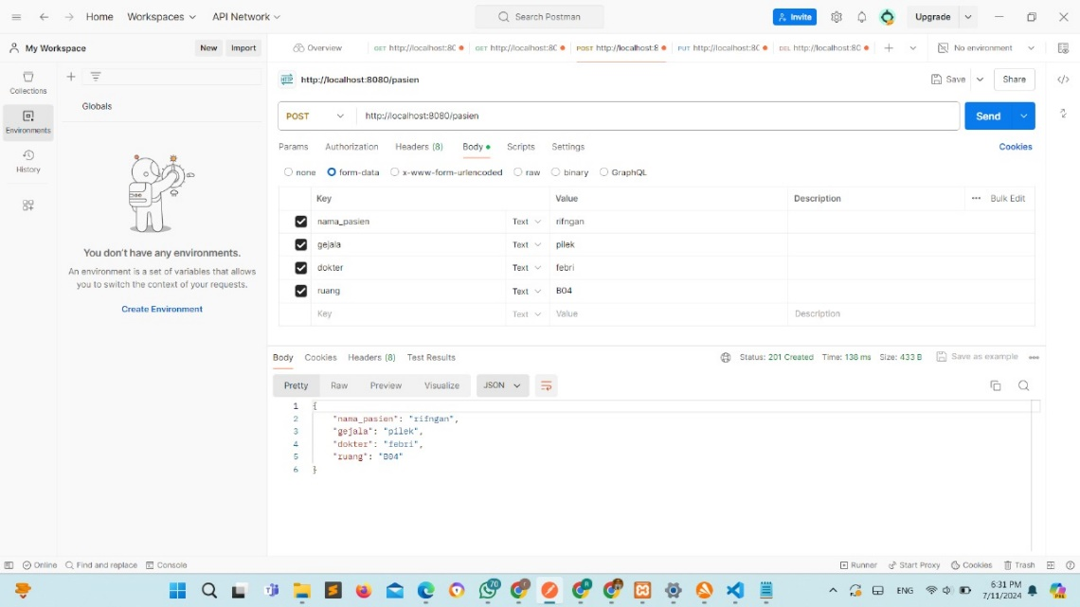

1. Untuk menghapus data menggunakan method DELETE

Memilih method delete

Masukan <URL:’http://localhost:8080/pasien/1>’ ganti ‘1’ dengan ID dari sumber daya yang akan dihapus,klik send dan perisksa tab respon untuk memastikan sumber daya telah di hapus.

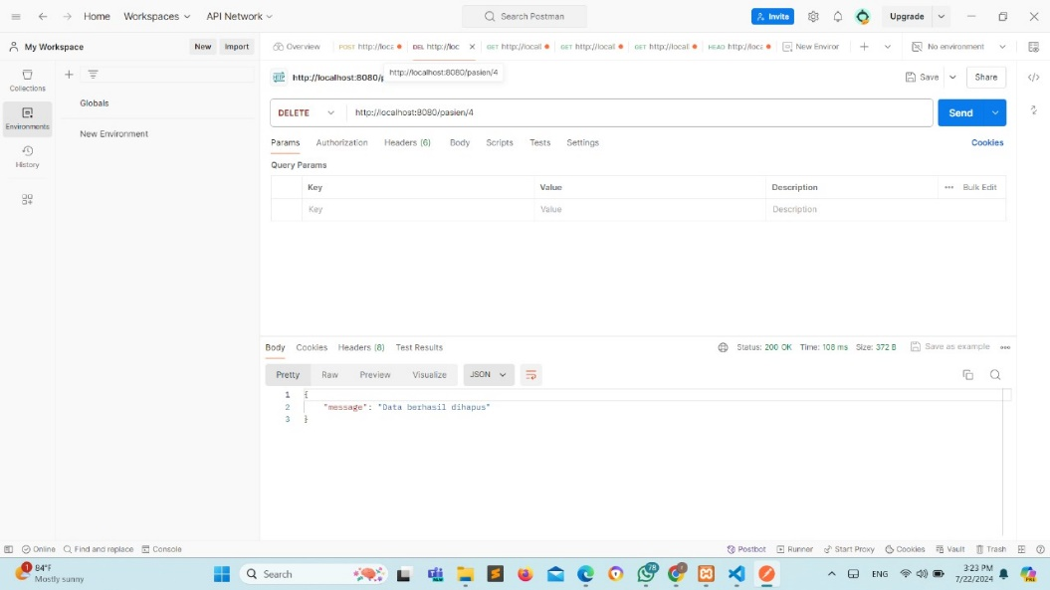

1. Untuk mengupdate semua data menggunakan method PUT

Memilih method PUT

Masukan URL: <URL:’http://localhost:8080/pasien/1>’ ganti ‘1’ dengan ID dari sumber daya yang diperbaruhi.

Pilih tab Body lalu pilih raw dan JSON

Klik send,lalu periksa tab respon untuk memastikan data yang telah diperbaruhi

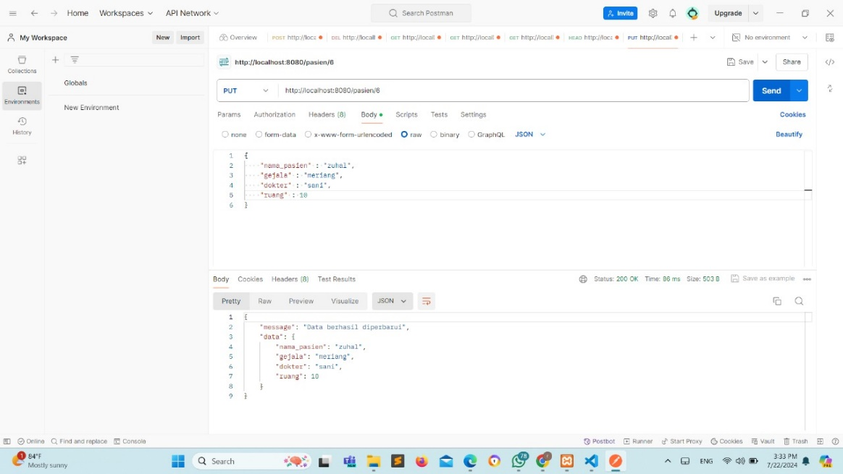

1. Untuk mengupdate Sebagian data menggunakan method PACTH

Memilih method Patch

Masukan [URL:’http://localhost:8080/pasien/{id}](URL:’http://localhost:8080/pasien/%7bid%7d)’ Ganti ‘{id}’ dengan ID dari sumber daya yang akan diperiksa,contohnya ’http://localhost:8080/pasien/1

Pilih tab body lalu pilih raw dan JSON

Kemudian Klik send,maka hasilnya akan seperti ini

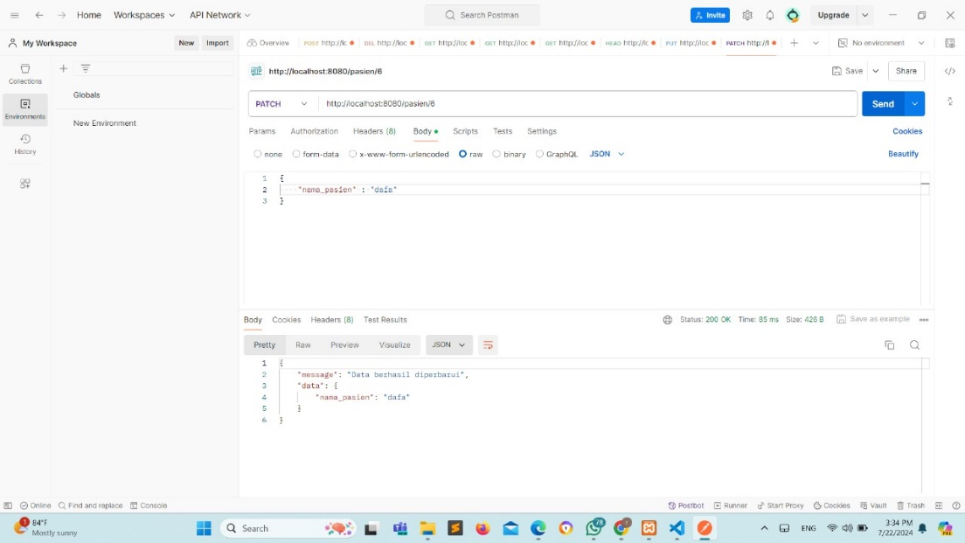

1. Untuk mendapatkan header respon tanpa body, berguna untuk memeriksa metadata menggunakan method HEAD

Memilih method Head

Masukan [URL:’http://localhost:8080/pasien/{id}](URL:’http://localhost:8080/pasien/%7bid%7d)’ Ganti ‘{id}’ dengan ID dari sumber daya yang akan diperiksa,contohnya ’http://localhost:8080/pasien/1

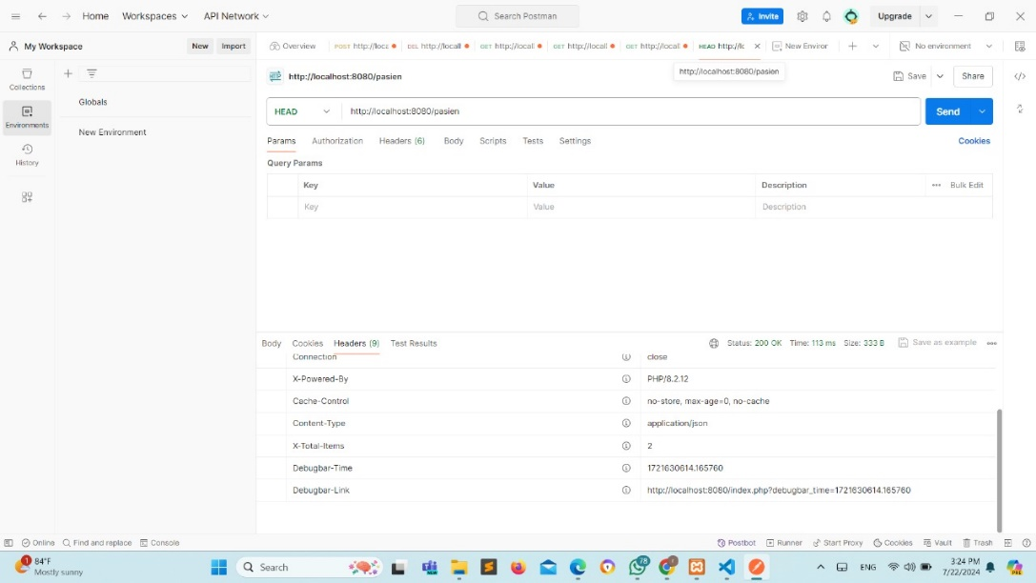Lalu klik send,dan cek header seperti ini

Body dari repon akan kosong karena Head tidak mengirim body.

1. Untuk mengetahui metode HTTP yang didukung oleh server untuk sumber daya tertentu atau seluruh server, berguna dalam pengaturan CORS dan validasi metode itu menggunakan method OPTIONS

Memilih method OPTIONS

Masukan [URL: ’http://localhost:8080/pasien](URL:’URL:’http://localhost:8080/pasien) lalu klik send

Lalu permintaan OPTIONS akan berhasil

